|  |  |  |
| --- | --- | --- |
| ***NOMBRE*** | ***PAOLA ANDREA GUTIERREZ*** | |
| ***PERFIL*** | ***PROMOTORA DE LECTURA*** | |
| ***IEO***  ***(SEDE)***  *Escriba el nombre de cada una de las sedes que le corresponde* | ***¿CRONOGRAMA CONCERTADO?***  *(Responder SI O NO – Si su respuesta es* ***SI****, debe adjuntar cada uno de los cronogramas concertados, si su respuesta es* ***NO*** *debe escribir el por qué)* | ***¿HA REALIZADO ALGUNA ACTIVIDAD EN ESTA SEDE (IEO)?***  *Si su respuesta es SI, debe hacer una descripción individual de la actividad realizada* |
| 1.IEO Juan XXIII Sede Jesús de Praga | SI | NO |
| 2.IEO Juan XXIII Sede Ciudad de Cali | SI | NO |
| 3. IEO Eva Riasco Plata | SI | NO |
| 4.IEO República de Argentina | SI | SI |
| 5.IEO Alfonso López | SI | NO |
| 6. IEO Farallones | SI | SI |
|  |  |  |
| ***OBSERVACIONES INDIVIDUALES***  *Escribir las situaciones que se han presentado durante la concertación de cronogramas y planeación*  *En general las concertaciones se dieron en buenos términos.*  *Es importante que las actas realizadas sean enviadas a los coordinadores de las IEO y confirmar con ellos la aprobación de los cronogramas, que fueron concertados con las personas que ellos delegaron, con el fin de no presentar dificultades en desarrollo de las actividades.*  *Nota: El cronograma se realiza teniendo en cuenta los festivos y las fechas de receso, varias IEO terminarían las 16 sesiones en el mes de octubre, pero se prevé los espacios libres en el mes de noviembre para fechas que puedan ser reprogramadas por paros u otras situaciones que se presenten.*  *Los meses de mayo a noviembre pueden presentar cambios en horarios según las dinámicas de las IEO.* | | |
| 1. ***CRONOGRAMA CONCERTADO***     ***IEO Juan XXIII Sede Jesús de Praga:*** *Miércoles cada quince días a partir del 11 de abril de 6:30 a.m a 9:40 a.m. Espacio Asignado Biblioteca Escolar.*  ***IEO Juna XXIII Sede Ciudad de Cali:*** *Martes cada quince días a partir el 10 abril de 6:30 a.m a 9:40 a.m espacio asignado Biblioteca Escolar.*  ***IEO Eva Riasco Plata:*** *miércoles cada quince días de 12:30 a 4:30 a partir del 11 de abril. Lugar Salón de Clase 2 piso.( Por tema de barreras en complejo el desplazamiento de los jóvenes a la Biblioteca Pública)*  ***IEO República de Argentina:*** *Miércoles cada quince días a partir del 4 de abril*  *8:20 a 10:20 a.m. El horario de los demás fechas se encuentra pendiente por coordinar.Segun directrices del Coordinador de la IEO ( Biblioteca Pública más cercana es Centro Cultural de Cali)*  ***IEO Alfonso López Pumarejo:******IEO Alfonso López Pumarejo,****Jueves cada quince días a partir del 12 de abril  hora 6:30 a 9:30 a.m. fecha en que se realizará el primer taller con padres de promoción de lectura, escritura y oralidad, y el taller con estudiantes, el día  lunes 23 (día del Idioma) fecha en que se realizará apoyo  desde el proyecto transversal etnoeducación; retomando el 10 de mayo con los padres y estudiantes los talleres de promoción de lectura, escritura y oralidad  y  el  21 de mayo talleres desde el proyecto transversal.*  ***IEO Farallones****: La Institución maneja grados 8 y 9 en la mañana y 6 y7 en horas de la tarde con el fin de trabajar con todos lo grados se programa visita una vez al mes los días jueves en doble jornada: en la mañana se trabajara con los padres y estudiantes de 7, 8 y 9 en la tarde Proyecto transversal y estudiantes de 6 y 7. Se Inició actividad el 15 marzo de 7:20 a 10:20 a.m con 2 horas estudiantes y 1 hora proyecto transversal. En la tarde de 12:30 a 2:30 p.m 2 horas con estudiantes y proyecto transversal. Próxima visita se realizara el taller con padres.*  ***Visitas a Bibliotecas Públicas*** *El día 16 de marzo se realizó Vistas a las Bibliotecas púbicas cercanas las IEO Farallones y Alfonso López esta son* ***León de Grey*** *y* ***Isabela Allende****, la primera no sería apropiada para realizar un trabajo en conjunto por su gran desplazamiento y tema de fronteras invisibles, la segunda no se encuentra en condiciones adecuadas en el momento, pero será reubicada a un espacio nuevo en el mes de agosto, se espera antes de agosto iniciar un proceso de sensibilización en la IEO en conjunto con la gestora cultural para que los jóvenes asistan a este espacio.*    *El día 22 de marzo se visitó la* ***Biblioteca Pública*** *corresponde a las IEO XXIII sedes: Jesús de Praga y Ciudad de Cali. Ellos vienen desarrollando un trabajo en años anteriores con la sede de Ciudad de Cali y se quedó de coordinar una reunión para ver como poder articular un trabajo en las dos sedes.*  ***ACTIVIDADES REALIZADAS EN IEO***  *IEO Farrallones*  *Fecha: 15 de marzo doble jornada*  *Horario: 7:20 a 10:45 a.m*  *12:30 a 3:30 p.m*  Objetivo de las Jornadas : Realizar un análisis del estado actual de la IEO FARRALLONES determinando el gustos lector, necesidades en el aula y de la comunidad educativa, que permita el desarrollo de un planeación estratégicas desde la promoción lectora, la oralidad la escritura y las artes.  **Rincón de lectura Es la pura Verdad**  **Actividad realizada con 25 jóvenes de la jornada de la Mañana de grado 8 y 9**  **Jornada de la tarde con 45 jóvenes del grado 6,7 y 8.**    Objetivo de la actividad fue fomentar un entorno ameno para el acercamiento al libro y a la lectura donde los estudiantes puedan encontrar en la lectura una fuente de comunicación de enriquecimiento cultural y de placer personal, permitiendo identificar:   * Conductas reflejadas en los personajes, con momentos cotidianos de la vida en familia y comunidad. * El desarrollo de su capacidad crítica, argumentativa, reflexiva y de opinión por medio de su participación individual o colectiva. * Acercamiento a sus gustos lectores, referentes bibliográficos y relación con el libro con la lectura.   La actividad tiene una duración de 60 minutos por jornada y se desarrolla en los siguientes momentos:  **Presentación y contextualización**: Se realiza una breve presentación del equipo de promotores, se hace referencia al libro, el autor e ilustrador. Antes de iniciar la lectura se realiza énfasis en la pregunta ¿será que es fácil decir siempre la verdad?  **Lectura en voz alta dirigida**: Se realiza una lectura a dos voces, con participación del público utilizando los gorros y una enorme nariz semejantes a la de Totó (personaje de la Historia). Los demás implementos (ruleta y/o máquina de la verdad de Totó, telón de fondo con imágenes del libro y carátula del libro) son utilizados como elementos escenográficos, estratégicamente seleccionados. Se motiva a que se involucren en la lectura en voz alta, acompañando a Totó a dar respuestas verdaderas.  **Participación grupal lúdica argumentativa:** El Invento de Totó (Actividad complementaria relacionada con el libro): Retomando la pregunta inicial ¿será que es fácil decir siempre la verdad? se invita a los asistentes a pasar por la máquina que invento Totó, se le pone el gorro, se le asigna su pregunta y luego el participante gira la máquina de Totó, cuando la ruleta le asigne una respuesta, la persona debe argumentar esta respuesta.  Las preguntas realizadas fueron: ¿será que es fácil decir siempre la verdad? ¿Te gusta Leer? ¿Tu familia te ha leído alguna vez un libro? ¿leer es importante para la vida? Y una pregunta realizada por el grupo.  **Dialogo de saberes:** Después de la actividad se propicia un dialogo con los participantes, para socializar su experiencia con la actividad y pensar dinámica cotidiana y cultural, coherentes y equitativas acordes a la temática.  **Lectura en voz alta compartida:** Solo se realizó en la jornada de la mañana participaron aproximadamente 13 jóvenes de IEO no se tomó asistencia en la actividad.  Se Instala el rincón de lectura en un espacio del descanso y allí se realiza con el apoyo de algunos jóvenes la lectura a otros estudiantes de diferentes grados.  **Resultados de la actividad:** Permitió generar un interés grupal, logrando a partir del Cuento relacionarlo con experiencias previas mediantes las preguntas generadoras. Que Motivo la participación por mediante el juego (invento de Toto), las cuales fue posible Orientar mediante experiencias previas de los promotores, docente acompañantes.  Por medio de un dialogo grupal se generan claves para integrar el proceso y destacar la importancia de la lectura en la vida cotidiana.  **Momento 2**  **Lectura libre individual y en voz alta con libros de la Colección Semilla.** Duración de 60 minutos por Jornada.  Se hace énfasis en el respeto y permitirse equivocarse:  La actividad se realiza de la siguiente manera presentación del material Bibliográfico por parte de los promotores, lectura individual de cada estudiante que busca lograr un primer acercamiento al material Bibliográfico de la Colección Semilla existente en la IEO Farallones), Compartir lecturas de los libros con sus compañeros mediante lectura en voz alta.  **Resultados de la actividad:** Contacto directo con el material Bibliográfico de la Colección Semilla existente en la IEO Farallones, disfrute de compartir libros lectura de manera grupal.  **Cambio inicial con la primera actividad:** La docentes permiten el uso de la colección semilla en la actividad diseñadas en el proyecto Mi Comunidad es Escuela, le realizan mantenimiento de los libros y limpieza del área de biblioteca, por parte de la docente y chicos de labor social.  El uso los libros permite que las docentes que acompañan el proceso conozcan el material y que los jóvenes puedan hacer uso del mismo. Los docentes muestran una excelente disponibilidad y acogida del programa.  **Momento tres**  **El Cadáver Exquisito**  **Duración 60 minutos por jornada**  La actividad inicia con una sensibilización por parte de los promotores acerca de la capacidad del ser humano de crear; de su importancia en la vida diaria y de reconocerse a sí mismo como seres creativos y dotados de inteligencia y sensibilidad.  Se disponen grupos de cinco personas, se sientan en el suelo en círculo con cuaderno y lápiz en mano. Se les entrega la consigna de que a través de un juego vamos a escribir por primera vez, dándose el permiso de equivocarse y de hacer el ejercicio, así se sientan inadecuados, es decir que no habrán juicios de valor en ninguna de las historias, dado que lo importante, no es la calidad en sí, sino que lo importante es jugar como tal.  Seguidamente, se les invita a que mencionen un personaje, un espacio físico y una actividad puntual, que describan estos elementos de manera libre pero detallada y que posteriormente incluyan en su historia un nuevo personaje.  Tras unos minutos en que los muchachos han iniciado su redacción, se les pide que roten los cuadernos hacia la derecha, de tal modo, que reciban la historia de su compañero, la lean y la continúen de manera libre. Este cambio de historias y su consecuente continuación, se mantendrá hasta que el cuaderno de cada uno regrese a sus manos para darle a la historia un final.  Posteriormente por turnos se realiza la lectura en vos alta y se selecciona la historia que de entre las 5 escritas les resultó más llamativa para la leerla ante el grupo general.  Al terminar la lectura se realiza una retroalimentación de la experiencia, recogiendo sus sentimientos, y pensamientos al respecto, evidenciando la capacidad creadora y reconociendo a cada uno su valor como individuo.  **Resultado de la actividad**: Logramos que el grupo de estudiantes se acercaran a la escritura creativa y el reconocimiento de su voz al leer en vos alta por primera vez de manera consciente, rompiendo temores y falsas percepciones acerca del ejercicio de producir textos y dar rienda suelta a la imaginación conectándola con sus sentimientos y experiencias de vida.  **Acuerdos**: Realizar la convocatoria para los padres la próximo encentro en horas de la mañana, para diagnóstico y trabajar el tema de bullying.  **AVANCES CICLO 1**  **DIAGNOSTICO ANALISIS ESTADO ACTUAL DE LA IEO FARALLONES**  Según el ciclo didáctico establecido desde la metodología de investigación, practica, reflexiva, determinamos los gustos lectores de los jóvenes, necesidades en el aula y de la comunidad educativa que permita el desarrollo de un planeación estratégicas desde la promoción lectora, la oralidad la escritura y las artes.  **Diagnostico :**  El diagnostico se realiza con 72 jóvenes participantes del taller y 13 chicos de la actividad realizada en la hora del descanso de los grados 6, 7, 8 y 9 de la jornada de las dos jornadas e información dada por las docentes del lengua castellana de la jornada mañana y tarde.     1. **Caracterización General**   **Locativo:**  Estado Inicial: No se hace uso de la colección semilla ni del espacio de la biblioteca de manera permanente, solo algunos profesores solicitan el material, libros en la biblioteca se encontraban sucios y falta trabajo en equipo entre docentes del área de español, prima el temor por la pérdida del material Bibliográfico y tener que pagarlo, la acústica en el aula dificulta la escucha.    **Estudiantes:**  Los estudiantes del grado 6 y 7 presentan un mayor gusto por la lectura, comparten texto y leen en voz alta con mayor facilidad, su nivel de escucha y atención es mejor con relación a los jóvenes del grado 8 y 9. En cuento a su gusto lector disfrutan de una gran variedad de estilo y géneros: Libros de terror, novelas, cuentos, poesía. No tienen una relación cercana con la Biblioteca Pública y en sus familias pocos existe un poco cercanía a la lectura.  En cuento a la lectura en voz alta se debe realizar ejercicios de vocalización y entonación, uso de puntuación.  Los estudiantes el grado 8 y 9 presentan poco agrado por la lectura, y prefieren usar las redes sociales, las cuales varios no identifican como una forma de lectura. Algunos jóvenes consideran que “la lectura no sirve para nada y más en su contexto”. No tiene relación directa con bibliotecas públicas, su nivel de escucha y atención es medio, el vínculo entre la lectura y la familia es nulo. Existen situaciones de bullying en la escuela en estos grados.  **Escuela:**  La IEO es de carácter etnoeducativa, cuenta con un plan lector y un espacio para la biblioteca escolar el cual está deteriorado y con varios escombros en toda su entrada. Actualmente no esa en uso para los estudiantes, las Docentes quieren fortalecer el proceso de la Biblioteca Escolar y presentan disposición.  Se considera elaborar una estrategia para el fortalecimiento del vínculo padres y escuela por medio de la recuperación de la Biblioteca Escolar y la articulación de los procesos en conjunto con la Biblioteca Pública Isabella Allende, ubicada en la Cra. 7P con Calle 74 actualmente en construcción se espera sea inaugurada en agosto de este año.  **Docentes:** El desarrollo de la propuesta no sería posible sin el apoyo de las docentes de la IEO quienes nos han acogido en su espacio tanto de clase como en su tiempo libre.   1. **Caracterización de competencias básicas**   **DIAGNOSTICO GRUPAL DE PROCESO LECTOR, COMPRENSIÓN LECTURA Y ESCRITURA.**   1. Hay dificultades para la pronunciación de cada palabra con precisión. 2. Falta una mayor precisión en el uso de los punto seguido y el punto aparte 3. Falta de referentes bibliográficos 4. Existen dificultades de comprender textos y libros de secuencias graficas   Por ejemplo: relacionar la información del texto con sus experiencias y conocimientos.  Visualizar lo que describe del texto.   1. Deficiencia en la forma de emitir una opinión sobre un aspecto de la lectura 2. Dificulta de concentración y escucha para la comprensión de textos Orales. 3. Falta mayor desarrollo de la escritura   Cómo: Realizar actividades que permitan:   * Fortalecer la adquisición de fluidez por medio de la Leer en voz alta. * Leer independientemente y familiarizarse con un amplio repertorio de literatura aumentando su conocimiento del mundo y desarrollar su imaginación. * Demostrar comprensión de las narraciones leídas, reconstruyendo la secuencia de las acciones en la historia identificando y describiendo las características físicas y sentimientos de los distintos personajes, recreando, a través de distintas expresiones, el ambiente en el que ocurre la acción estableciendo relaciones entre el texto y sus propias experiencias. * Desarrollar la curiosidad por las palabras o expresiones que desconocen y adquirir el hábito de averiguar su significado. * Comprender textos orales (explicaciones, instrucciones, relatos, anécdotas, etc.) para obtener información y desarrollar su curiosidad por el mundo. Estableciendo una conexiones con las artes y sus propias experiencias identificando el propósito formulando preguntas para obtener información adicional y aclarar dudas respondiendo preguntas sobre información explícita e implícita formulando una opinión sobre lo escuchado * Acompañamiento en su proceso escritura creativa   ***IEO República de Argentina***  *Entrada Triunfal: consiste en*  *21 de marzo 2018*  *Hora: 8:00 a 9:45 a.m*  *Se realiza varias actividades lúdicas desde las artes danza, canto, plásticas y promoción de lectura. Nosotros los promotores realizamos un* **Rincón de lectura con el libro es la pura Verdad con el fin de** fomentar un entorno ameno para el acercamiento al libro y a la lectura.  La actividad tiene una duración de 10 minutos y se desarrolla en los siguientes momentos:  **Presentación y contextualización:** Se realiza una breve presentación del equipo de promotores, se hace referencia al libro, el autor e ilustrador. Antes de iniciar la lectura se realiza énfasis en la pregunta ¿será que es fácil decir siempre la verdad?  **Lectura en voz alta dirigida**: Se realiza una lectura a dos voces, con participación del público utilizando los gorros y una enorme nariz semejantes a la de Totó (personaje de la Historia). Los demás implementos (ruleta y/o máquina de la verdad de Totó, telón de fondo con imágenes del libro y carátula del libro) son utilizados como elementos escenográficos, estratégicamente seleccionados. Se motiva a que se involucren en la lectura en voz alta, acompañando a Totó a dar respuestas verdaderas.  **Participación grupal lúdica argumentativa:** El Invento de Totó (Actividad complementaria relacionada con el libro Las preguntas a 4 niños realizadas fueron: ¿será que es fácil decir siempre la verdad? ¿Te gusta Leer? ¿Tu familia te ha leído alguna vez un libro? ¿Has visitado alguna biblioteca pública?  **Resultados de la actividad:** Invitar a los niños y jóvenes a participar en los talleres de lectura, escritura y oralidad que se desarrollaran en la IEO. | | |



















**Fotos de Actividades**

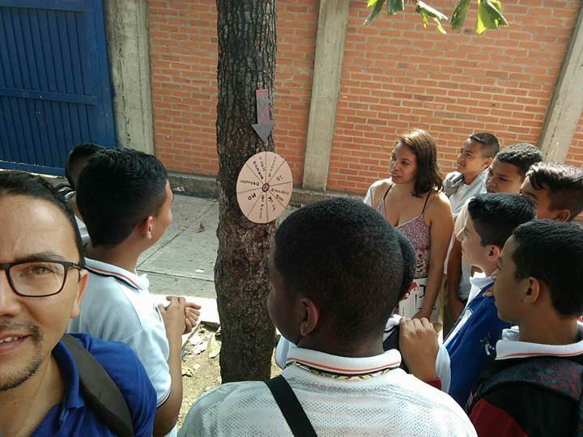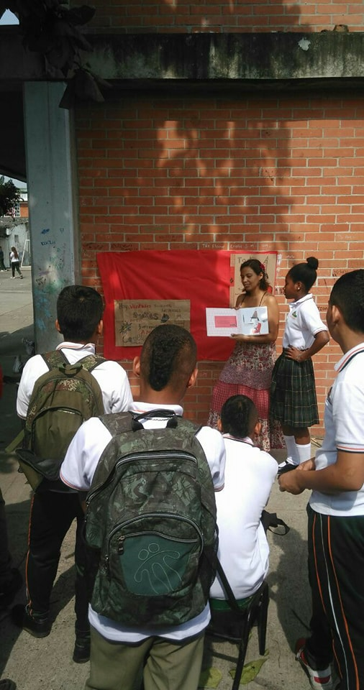

IEO Farallones - Rincón de lectura a dos voces con estudiantes

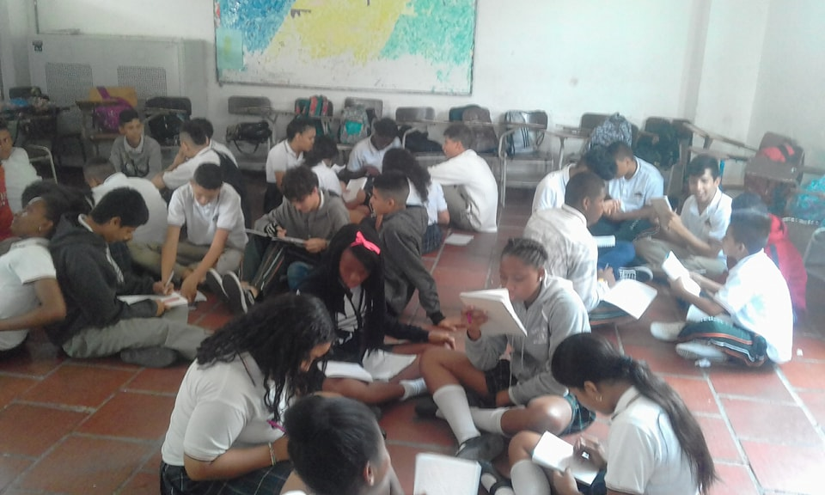 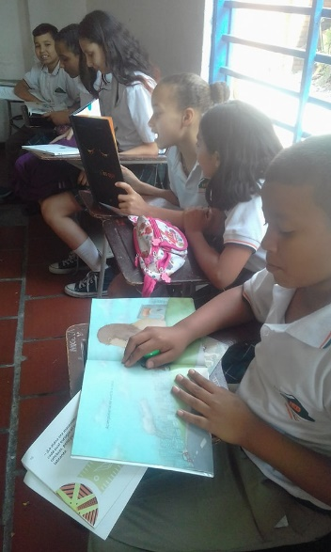IEO Farallones- Actividad el Cadáver exquisito grados 8 y9 - Lectura libre 6,7 y 8

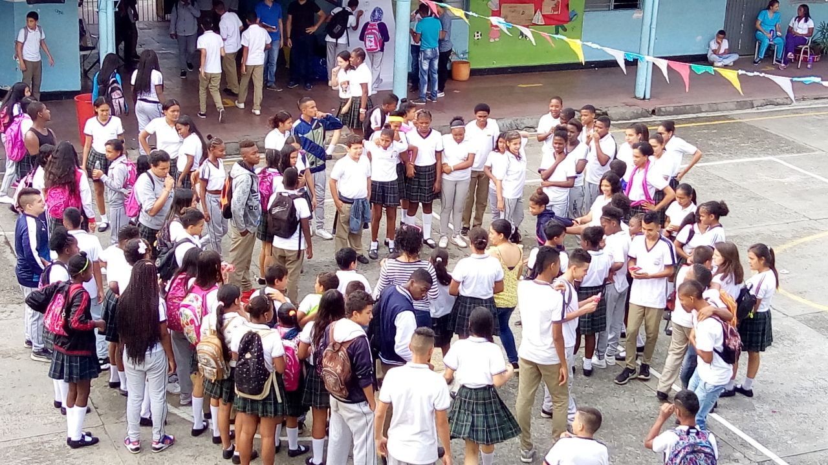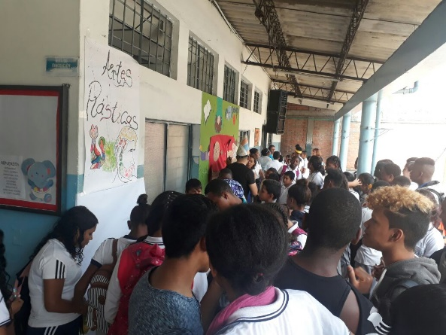 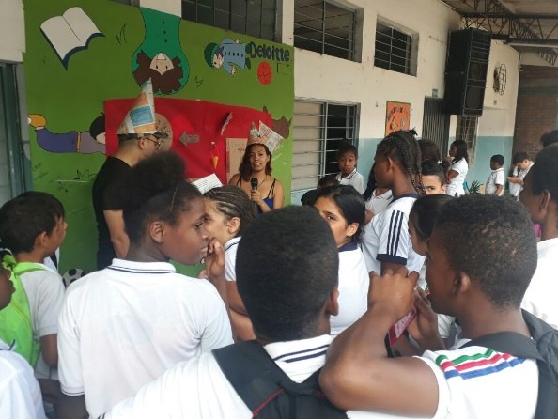

IEO República de Argentina – Maloca Artística como entra trinfal .